**Ngày soạn 29/ 08/2024 Họ và tên giáo viên: Trương Thị Phương Đông**

**Trường: THCS Đào Duy Từ Tổ : Ngữ Văn - GDCD– Lịch sử & Địa lí**

**CHỦ ĐỀ 1. ĐẶC ĐIỂM VỊ TRÍ ĐỊA LÍ VÀ PHẠM VI LÃNH THỔ,**

**ĐỊA HÌNH VÀ KHOÁNG SẢN VIỆT NAM**

**BÀI 1. VỊ TRÍ ĐỊA LÍ VÀ PHẠM VI LÃNH THỔ VIỆT NAM**

Môn học: **Lịch sử và Địa lí**; lớp 8 (phân môn Địa Lí )

Thời gian thực hiện: 3 tiết (Tiết 1,2,6)- Lớp 8A2,5

**I. MỤC TIÊU**

**1. Kiến thức**

- Trình bày được đặc điểm vị trí địa lí của Việt Nam (VN).

- Phân tích được ảnh hưởng của vị trí địa lí và phạm vi lãnh thổ đối với sự hình thành đặc điểm địa lí tự nhiên VN.

**2. Năng lực**

***a. Năng lực chung:***

- Năng lực tự học: khai thác được tài liệu phục vụ cho bài học.

- Năng lực giao tiếp và hợp tác: làm việc nhóm có hiệu quả.

- Năng lực giải quyết vấn đề và sáng tạo: biết sử dụng công cụ, phương tiện phục vụ bài học, biết phân tích và xử lí tình huống.

***b. Năng lực đặc thù:***

- Năng lực nhận thức khoa học địa lí:

+ Trình bày được đặc điểm vị trí địa lí của VN.

+ Phân tích được ảnh hưởng của vị trí địa lí và phạm vi lãnh thổ đối với sự hình thành đặc điểm địa lí tự nhiên VN.

- Năng lực tìm hiểu địa lí:

+ Khai thác kênh hình và kênh chữ trong sách giáo khoa (SGK) từ trang (tr) 93-96.

+ Quan sát bản đồ hình 1.1 SGK tr94 để xác định vị trí địa lí và phạm vi lãnh thổ của nước ta.

- Năng lực vận dụng tri thức địa lí giải quyết một số vấn đề thực tiễn: tìm hiểu về những thuận lợi của vị trí địa lí nước ta trong việc giao lưu với các nước trong khu vực và trên thế giới.

**3. Phẩm chất:** Ý thức học tập nghiêm túc, có tinh thần yêu nước, tự hào dân tộc, bảo vệ chủ quyền lãnh thổ liêng liêng của Tổ quốc.

**II. THIẾT BỊ DẠY HỌC VÀ HỌC LIỆU**

-Bản đồ hành chính Việt Nam

- Hình 1.1. Bản đồ vị trí địa lí VN trong khu vực Đông Nam Á, hình 1.2. Rừng nhiệt đới ở vườn quốc gia Cúc Phương phóng to.

- Phiếu học tập

**III. TIẾN TRÌNH DẠY HỌC**

**1. Hoạt động 1: Mở đầu (5 phút)**

***a. Mục tiêu:***  Tạo tình huống giữa cái đã biết và chưa biết nhằm tạo hứng thú học tập cho HS.

***b.Nội dung:***GV tổ chức trò chơi “Xem quốc kì đoán tên quốc gia” cho HS.

***c. Sản phẩm*:** HS giải được trò chơi “Xem quốc kì đoán tên quốc gia” GV đặt ra.

***d. Tổ chức thực hiện:***

**Bước 1.** **Giao nhiệm vụ học tập:**

* GV treo bảng phụ trò chơi “Xem quốc kì đoán tên quốc gia” lên bảng:

**1 2**



 3 4

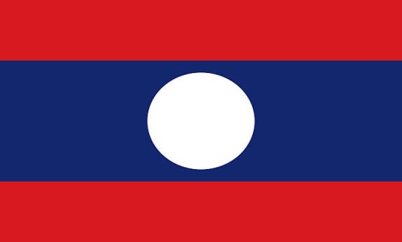

5 6

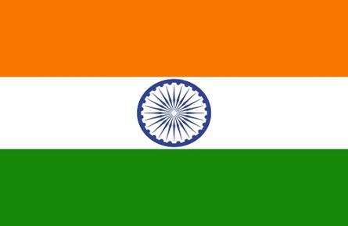

* GV lần lượt cho HS quan sát các quốc kì trên theo thứ tự từ 1 đến 6, yêu cầu HS cho biết tên quốc gia tương ứng với mỗi quốc kì trên. GV khen thưởng cho HS trả lời đúng.

**Bước 2.** **Thực hiện nhiệm vụ**:

* HS quan sát các quốc kì và sự hiểu biết của bản thân, suy nghĩa để trả lời câu hỏi.

* GV quan sát, đánh giá thái độ và khả năng thực hiện nhiệm vụ học tập của HS.

**Bước 3:** **Báo cáo, thảo luận**:

GV lần lượt gọi HS trình bày sản phẩm của mình. HS khác lắng nghe, bổ sung, chỉnh sửa sản phẩm giúp bạn và sản phẩm của cá nhân.

**Bước 4. Kết luận, nhận định**

- Nhận xét câu trả lời của HS và chuyển dẫn vào hoạt động hình thành kiến thức mới.

- Viết tên bài, nêu mục tiêu chung của bài và dẫn vào HĐ tiếp theo.

**GV dẫn dắt vào nội dung bài mới**:

Việt Nam, quốc hiệu là Cộng hòa Xã hội chủ nghĩa Việt Nam, quốc kì là lá Cờ đỏ sao vàng – biểu tượng thiêng liêng đặc biệt của dân tộc Việt Nam. Vậy đất nước của chúng ta nằm ở đâu trên bản đồ thế giới và tiếp giáp với các quốc gia nào trong số các quốc gia kể trên? Vị trí địa lí và phạm vi lãnh thổ nước ta ảnh hưởng như thế nào đối với sự hình thành đặc điểm địa lí tự nhiên nước ta? Để biết được những điều này, lớp chúng ta cùng tìm hiểu qua bài học hôm nay.

**2. Hoạt động 2: Hình thành kiến thức (115 phút)**

***Hoạt động 2.1. Tìm hiểu về Vị trí địa lí và phạm vi lãnh thổ ( 40 phút)***

***a. Mục tiêu*:** HS trình bày được đặc điểm vị trí địa lí của nước ta.

***b. Nội dung*:** Quan sát hình 1.1 kết hợp kênh chữ SGK tr 93-94 suy nghĩ cá nhân để trả lời các câu hỏi của GV.

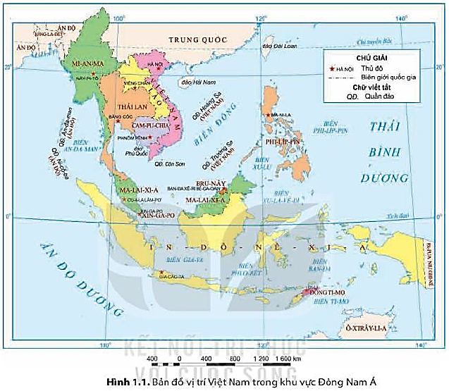

***c. Sản phẩm:***trả lời được các câu hỏi của GV.

1.- Việt Nam nằm ở rìa đông của bán đảo Đông Dương, gần trung tâm khu vực Đông Nam Á.

- Cầu nối giữa Đông Nam Á lục địa và hải đảo.

- Nằm ở vị trí nội chí tuyến trong khu vực châu Á gió mùa.

- Nằm trên ngã tư đường hàng hải và hàng không quốc tế.

2. Tiếp giáp:

- Phía bắc giáp: Trung Quốc.

- Phía tây giáp Lào và Campuchia.

- Phía đông và nam giáp Biển Đông.

3.

- Hệ tọa độ trên đất liền: theo chiều bắc - nam từ 23°23′B đến 8°34′B, theo chiều đông - tây từ 109°24′Đ đến 102°09′Đ.

- Trên vùng biển, hệ tọa độ địa lí của nước ta còn kéo dài tới khoảng vĩ độ 6°50'B (ở phía nam) và từ kinh độ 101°Đ (ở phía tây) đến trên 117°20’Đ (ở phía đông).

4. Việt Nam nằm liền kề với vành đai sinh khoáng Thái Bình Dương và vành đai sinh khoáng Địa Trung Hải.

***d. Tổ chức thực hiện:***

**Bước 1.** **Giao nhiệm vụ học tập:**

* GV gọi HS đọc nội dung mục 1 SGK.

* GV treo hình 1.1 lên bảng.

* GV yêu cầu HS quan sát hình 1.1 hoặc Atlat ĐLVN và thông tin trong bày, lần lượt trả lời các câu hỏi sau:

*1. Việt Nam nằm ở đâu?*

*2. Xác định vị trí tiếp giáp của nước ta.*

*3. Xác định hệ tọa độ địa lí trên đất liền và trên biển ở nước ta.*

*4. Việt Nam nằm liền kề với 2 vành đai sinh khoáng nào?*

**Bước 2.** **Thực hiện nhiệm vụ:**

* HS quan sát quan sát hình 1.1 hoặc Atlat ĐLVN và đọc kênh chữ trong SGK, suy nghĩ để trả lời câu hỏi.

* GV quan sát, trợ giúp HS khi có yêu cầu. Đánh giá thái độ và khả năng thực hiện nhiệm vụ học tập của HS.

**Bước 3.** **Báo cáo, thảo luận:**

* Sau khi cá nhân HS có sản phẩm, GV lần lượt gọi HS trình bày sản phẩm của mình:

* HS khác lắng nghe, bổ sung, chỉnh sửa sản phẩm giúp bạn và sản phẩm của cá nhân.

**Bước 4.** **Kết luận, nhận định:**

GV đánh giá tinh thần thái độ học tập của HS, đánh giá kết quả hoạt động của HS và chốt lại nội dung chuẩn kiến thức cần đạt.

***1. Vị trí địa lí***

*- Việt Nam nằm ở rìa đông của bán đảo Đông Dương, gần trung tâm khu vực Đông Nam Á.*

*- Nước ta nằm ở vị trí nội chí tuyến bán cầu Bắc, trong khu vực châu Á gió mùa, nơi tiếp giáp giữa đất liền và đại dương, liền kề vành đai sinh khoáng.*

*- Tọa độ địa lí: 80 34’B – 230 23’B*

*1020 09’Đ – 1090 28’Đ*

*- Tiếp giáp:*

*+ Phía bắc giáp: Trung Quốc.*

*+ Phía tây giáp Lào và Campuchia.*

*+ Phía đông và nam giáp Biển Đông.*

*- Việt Nam nằm trên ngã tư hàng hải và hàng không quốc tế, là cầu nối giữa các nước Đông Nam Á lục địa và Đông Nam Á hải đảo.*

***Hoạt động 2.2. Tìm hiểu về Phạm vi lãnh thổ (40 phút)***

***a. Mục tiêu*:** HS trình bày được đặc điểm phạm vi lãnh thổ nước ta.

***b. Nội dung*:** Quan sát hình 1.1 kết hợp kênh chữ SGK tr 94-95 suy nghĩ cá nhân để trả lời các câu hỏi của GV.

***c. Sản phẩm:***trả lời được các câu hỏi của GV.

1. Phạm vi lãnh thổ nước ta gồm vùng đất, vùng biển và vùng trời.

2. Vùng đất: diện tích 331 344km2 gồm toàn bộ phần đất liền và các hải đảo, quần đảo.

3. HS xác định đường bờ biển trên bản đồ. Đường bờ biển nước ta dài 3260km, có 28/63 tỉnh, thành phố giáp biển.

4. Vùng biển nước ta ở Biển Đông có diện tích khoảng 1 triệu km2, gấp hơn 3 lần diện tích đất liền.

5.

- Trong vùng biển nước ta có hàng nghìn đảo lớn nhỏ, trong đó có 2 quần đảo Hoàng Sa và Trường Sa.

- Việc giữ vững chủ quyền của một hòn đảo, dù nhỏ, lại có ý nghĩa rất lớn vì : Việc khẳng định chủ quyền của một nước đối với các đảo và quần đảo có ý nghĩa là cơ sở để khẳng định chủ quyền của nước ta đối với vùng biển và thềm lục địa quanh đảo, khẳng định lãnh thổ thống nhất toàn vẹn của Việt Nam.

6. Vùng trời là khoảng không gian bao trùm lên lãnh thổ nước ta:

- Trên đất liền được xác định bằng các đường biên giới.

- Trên biển là ranh giới bên ngoài lãnh hải và không gian trên các đảo.

***d. Tổ chức thực hiện:***

**Bước 1.** **Giao nhiệm vụ học tập:**

* GV gọi HS đọc nội dung mục 2 SGK.

* GV yêu cầu HS quan sát hình 1.1 hoặc Atlat ĐLVN và thông tin trong bày, lần lượt trả lời các câu hỏi sau:

*1. Phạm vi lãnh thổ nước ta gồm những bộ phận nào?*

*2. Vùng đất có diện tích bao nhiêu và gồm những bộ phận nào?*

*3. Xác định đường bờ biển của nước ta. Đường bờ biển nước ta dài bao nhiêu km? Nước ta có bao nhiêu tỉnh, thành phố giáp biển?*

*4. Vùng biển nước ta có diện tích bao nhiêu và gấp mấy lần diện tích đất liền?*

*5. Trong vùng biển nước ta có bao nhiêu đảo lớn nhỏ?Tại sao việc giữ vững chủ quyền của một hòn đảo, dù nhỏ, lại có ý nghĩa rất lớn?*

*6. Vùng trời được xác định như thế nào?*

**Bước 2.** **Thực hiện nhiệm vụ:**

* HS quan sát quan sát hình 1.1 hoặc Atlat ĐLVN và đọc kênh chữ trong SGK, suy nghĩ để trả lời câu hỏi.

* GV quan sát, trợ giúp HS khi có yêu cầu. Đánh giá thái độ và khả năng thực hiện nhiệm vụ học tập của HS.

**Bước 3.** **Báo cáo , thảo luận:**

* Sau khi cá nhân HS có sản phẩm, GV lần lượt gọi HS trình bày sản phẩm của mình:

* HS khác lắng nghe, bổ sung, chỉnh sửa sản phẩm giúp bạn và sản phẩm của cá nhân.

**Bước 4.** **Kết luận, nhận định:**

GV đánh giá tinh thần thái độ học tập của HS, đánh giá kết quả hoạt động của HS và chốt lại nội dung chuẩn kiến thức cần đạt.

**\* GV mở rộng:** vùng biển Việt Nam gồm 5 bộ phận:

- Nội thuỷ là vùng nước tiếp giáp với bờ biển, ở phía trong đường cơ sở và là bộ phận lãnh thổ của Việt Nam.

- Lãnh hải là vùng biển có chiều rộng 12 hải lí tính từ đường cơ sở ra phía biển. Ranh giới ngoài của lãnh hải là biên giới quốc gia trên biển của Việt Nam.

- Vùng tiếp giáp lãnh hải là vùng biển tiếp liền và nằm ngoài lãnh hải Việt Nam, có chiều rộng 12 hải lí tính từ ranh giới ngoài của lãnh hải.

- Vùng đặc quyền kinh tế là vùng biển tiếp liền và nằm ngoài lãnh hải Việt Nam, hợp với lãnh hải thành một vùng biển có chiều rộng 200 hải lí tính từ đường cơ sở.

- Thềm lục địa Việt Nam là đáy biển và lòng đất dưới đáy biển, tiếp liền và nằm ngoài lãnh hải Việt Nam, trên toàn bộ phần kéo dài tự nhiên của lãnh thổ đất liền, các đảo và quần đảo của Việt Nam cho đến mép ngoài của rìa lục địa

***2. Phạm vi lãnh thổ***

*Bao gồm: vùng đất, vùng biển và vùng trời.*

*- Vùng đất:*

*+ Diện tích 331344km2 gồm toàn bộ phần đất liền và các hải đảo, quần đảo trên Biển Đông, trong đó có 2 quần đảo lớn là Hoàng Sa và Trường Sa.*

*+ Hình chữ S, kéo dài 15 vĩ độ và hẹp ngang, đường biên lớn trên đất liền nước ta dài 4600km.*

*- Vùng biển Việt Nam có diện tích khoảng 1 triệu km2, chiếm gần 30% diện tích biển Đông.*

*- Vùng trời là khoảng không gian bao trùm lên lãnh thổ nước ta.*

**Hoạt động 2.3. *Tìm hiểu về Ảnh hưởng của vị trí địa lí và phạm vi lãnh thổ đối với sự hình thành đặc điểm địa lí tự nhiên Việt Nam. (35 phút)***

***a. Mục tiêu*:** HS phân tích được ảnh hưởng của vị trí địa lí và phạm vi lãnh thổ đối với sự hình thành đặc điểm địa lí tự nhiên Việt Nam.

***b. Nội dung*:** Quan sát hình 1.2 kết hợp kênh chữ SGK tr99 suy nghĩ và thảo luận nhóm để trả lời các câu hỏi của GV.

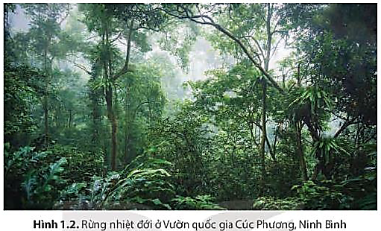

***c. Sản phẩm:***trả lời được các câu hỏi của GV.

1. Nhóm 1 – phiếu học tập số 1

|  |  |
| --- | --- |
| **Phần câu hỏi** | **Phần trả lời** |
| *Vị trí địa lí và lãnh thổ đã quy định đặc điểm cơ bản của thiên nhiên nước ta là gì?* | Vị trí địa lí và lãnh thổ đã quy định đặc điểm cơ bản của thiên nhiên nước ta mang tính chất nhiệt đới ẩm gió mùa, chịu ảnh hưởng sâu sắc của biển và phân hóa đa dạng. |
| *Vị trí địa lí và lãnh thổ ảnh hưởng đến sự phân hóa khí hậu nước ta như thế nào?* | - Việt Nam nằm hoàn toàn trong đới nóng của bán cầu Bắc, trong vùng gió mùa châu Á, một năm có hai mùa rõ rệt.  - Nước ta nằm trong khu vực chịu nhiều ảnh hưởng của các cơn bão đến từ khu vực biển nhiệt đới Tây Thái Bình Dương. |
| *Vì sao thiên nhiên nước ta chịu ảnh hưởng sâu sắc của biển?* | Phần đất liền Việt Nam hẹp ngang lại nằm kề Biển Đông là nguồn dự trữ ẩm dồi dào, các khối khí di chuyển qua biển ảnh hưởng sâu vào đất liền đã làm cho thiên nhiên nước ta chịu ảnh hưởng sâu sắc của biển. |

2. Nhóm 5 – phiếu học tập số 2

|  |  |
| --- | --- |
| **Phần câu hỏi** | **Phần trả lời** |
| *Vì sao tài nguyên sinh vật nước ta lại phong phú?* | - Nước ta nằm ở vị trí tiếp giáp giữa lục địa và đại dương, liền kề vành đai sinh khoáng Thái Bình Dương và Địa Trung Hải và nằm trên đường di cư, di lưu của nhiều loài động thực vật;  - Vùng biển nước ta nằm trong vùng nhiệt đới, có nhiệt độ bề mặt nước biển cao, các dòng biển di chuyển theo mùa. |
| *Vị trí địa lí và phạm vi lãnh thổ tạo nên sự phân hoá đa dạng của thiên nhiên nước ta theo chiều hướng nào?* | - Khí hậu phân hóa theo chiều B- N, Đ – T.  - Sinh vật và đất ở nước ta phong phú, đa dạng (hình 1.2). |
| *Kể tên một số thiên tai thường xảy ra ở nước ta.* | Bão, lũ lụt, hạn hán. |

***d. Tổ chức thực hiện:***

**Bước 1.** **Giao nhiệm vụ học tập:**

* GV gọi HS đọc nội dung mục 3 SGK.

* GV treo hình 1.2 lên bảng.

* GV chia lớp làm 6 nhóm, yêu cầu HS, yêu cầu HS quan sát hình 1.2 và thông tin trong bày, thảo luận nhóm trong 5 phút để trả lời các câu hỏi theo phiếu học tập sau:

1. Nhóm 1, 2, 3 – phiếu học tập số 1

|  |  |
| --- | --- |
| **Phần câu hỏi** | **Phần trả lời** |
| *Vị trí địa lí và lãnh thổ đã quy định đặc điểm cơ bản của thiên nhiên nước ta là gì?* |  |
| *Vị trí địa lí và lãnh thổ ảnh hưởng đến sự phân hóa khí hậu nước ta như thế nào?* |  |
| *Vì sao thiên nhiên nước ta chịu ảnh hưởng sâu sắc của biển?* |  |

2. Nhóm 4,5,6 – phiếu học tập số 2

|  |  |
| --- | --- |
| **Phần câu hỏi** | **Phần trả lời** |
| *Vì sao tài nguyên sinh vật nước ta lại phong phú?* |  |
| *Vị trí địa lí và phạm vi lãnh thổ tạo nên sự phân hoá đa dạng của thiên nhiên nước ta như thế nào?* |  |
| *Kể tên một số thiên tai thường xảy ra ở nước ta.* |  |

**Bước 2.** **Thực hiện nhiệm vụ:**

* HS quan sát hình 1.2 và thông tin trong bày, suy nghĩ, thảo luận nhóm để trả lời câu hỏi.

* GV quan sát, trợ giúp HS khi có yêu cầu. Đánh giá thái độ và khả năng thực hiện nhiệm vụ học tập của HS.

**Bước 3.** **Báo cáo, thảo luận:**

* Sau khi nhóm HS có sản phẩm, GV cho các nhóm HS trình bày sản phẩm của mình, đại diện nhóm 1 và 5 lên thuyết trình câu trả lời trước lớp:

* HS các nhómcòn lại lắng nghe, bổ sung, chỉnh sửa sản phẩm giúp nhóm bạn và sản phẩm của nhóm mình.

**Bước 4. Kết luận, nhận định:**

GV đánh giá tinh thần thái độ học tập của HS, đánh giá kết quả hoạt động của HS và chốt lại nội dung chuẩn kiến thức cần đạt.

***3. Ảnh hưởng của vị trí địa lí và phạm vi lãnh thổ đối với sự hình thành đặc điểm địa lí tự nhiên Việt Nam***

*Vị trí địa lí và lãnh thổ đã quy định đặc điểm cơ bản của thiên nhiên nước ta mang tính chất nhiệt đới ẩm gió mùa, chịu ảnh hưởng sâu sắc của biển và phân hóa đa dạng:*

*- Khí hậu: nóng ẩm, một năm có 2 mùa rõ rệt, thường có bão.*

*- Sinh vật và đất: hệ sinh thái rừng nhiệt đới gió mùa phát triể. Thành phần loài trên cạn và dưới nước ta dạng.*

*- Đất: điển hình là đất feralit.*

*- Thiên nhiên phân hóa đa dạng:*

*+ Khí hậu phân hóa theo chiều B- N, Đ – T.*

*+ Sinh vật và đất ở nước ta phong phú, đa dạng.*

**3. Hoạt động 3. Luyện tập (10 phút)**

***a. Mục tiêu:*** Nhằm củng cố, hệ thống hóa, hoàn thiện kiến thức mới mà HS đã được lĩnh hội ở hoạt động hình thành kiến thức.

***b. Nội dung*:** GV giao nhiệm vụ cho HS và chủ yếu cho làm việc cá nhân để hoàn thành bài tập. Trong quá trình làm việc HS có thể trao đổi với bạn.

***c. Sản phẩm:***trả lời được câu hỏi mà GV giao.

***d. Tổ chức thực hiện:***

**Bước 1.** **Giao nhiệm vụ học tập:**

GV yêu cầu HS dựa vào kiến thức đã học, hãy trả lời các câu hỏi sau:*Vẽ sơ đồ thể hiện ảnh hưởng của vị trí địa lí và phạm vi lãnh thổ tới đặc điểm tự nhiên Việt Nam.*

**Bước 2.** T**hực hiện nhiệm vụ:**

* HS dựa vào kiến thức đã học, suy nghĩ, trao đổi với bạn để trả lời câu hỏi.

* GV quan sát, trợ giúp HS khi có yêu cầu. Đánh giá thái độ và khả năng thực hiện nhiệm vụ học tập của HS.

**Bước 3.** **Báo cáo , thảo luận:**

* Sau khi cá nhân HS có sản phẩm, GV lần lượt gọi HS trình bày sản phẩm của mình:

* HS còn lại lắng nghe, bổ sung, chỉnh sửa sản phẩm giúp bạn và sản phẩm của cá nhân.

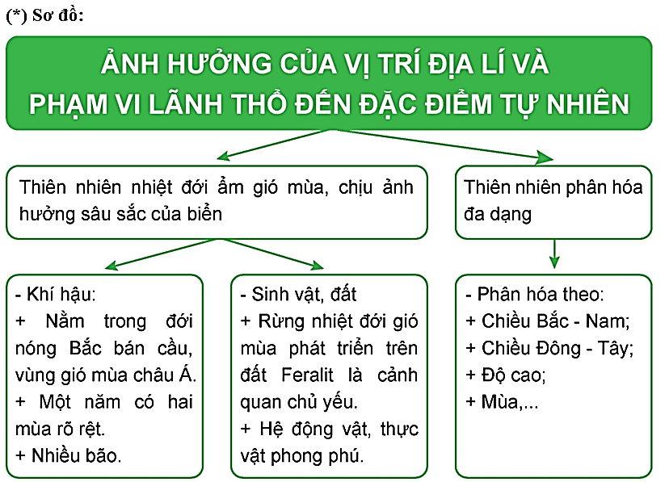

**Bước 4.** **Kết luận, nhận định:**

GV đánh giá tinh thần thái độ học tập của HS, đánh giá kết quả hoạt động của HS.

**4. Hoạt động 4 . Vận dụng (5 phút)**

***a. Mục tiêu:*** Vận dụng kiến thức mới mà HS đã được lĩnh hội để giải quyết những vấn đề mới trong học tập.

***b. Nội dung*:** GV hướng dẫn HS hoàn thành bài tập ở nhà.

***c. Sản phẩm:***trả lời được câu hỏi mà GV giao.

***d. Tổ chức thực hiện:***

**Bước 1.** **Giao nhiệm vụ học tập:** GV đặt câu hỏi cho HS: *Tìm hiểu về những thuận lợi của vị trí địa lí nước ta trong việc giao lưu với các nước trong khu vực và trên thế giới.*

**Bước 2.** **Thực hiện nhiệm vụ:** HS tìm kiếm thông tin trên Internet và thực hiện nhiệm vụ ở nhà.

**Bước 3: Báo cáo, thảo luận**

- GV hướng dẫn các em cách nộp sản phẩm cho GV sau khi hoàn thành.

- HS làm bài tập ra giấy và nộp lại cho GV.

**Bước 4: Kết luận, nhận định**

- Nhận xét ý thức làm bài của HS, nhắc nhở những HS không nộp bài hoặc nộp bài không đúng qui định (nếu có).

- Dặn dò HS những nội dung cần học ở nhà và chuẩn bị cho bài học sau